面向对象程序设计语言实验报告

姓 名
学 号
学 院 | 信息工程学院
专 业 | 软件工程
指导教师

2022年3月

目 录

实验一 Java 开发环境的安装与配置 3
一、实验目的 3
二、实验要求与任务 3
三、实验内容 3
四、实验总结 3
实验二 面向对象编程基础 5
一、实验目的 5
二、实验要求与任务 5
三、实验内容 5
四、实验总结 5
实验三 类与对象 6
一、实验目的 6
二、实验要求与任务 6
三、实验内容 6
四、实验总结 7
实验四 继承与派生 8
一、实验目的 8
二、实验要求与任务 8
三、实验内容 8
四、实验总结 8
实验五 接口与多态 10
一、实验目的 10
二、实验要求与任务 10
三、实验内容 10
四、实验总结 11
实验六 群体组织技术 12
一、实验目的 12
二、实验要求与任务 12
三、实验内容 12
四、实验总结 13

实验一 Java 开发环境的安装与配置

一、实验目的
- 掌握下载JDK软件包。
- 了解并掌握设置Java程序运行环境的方法。
- 了解并掌握编写与运行Java程序的基本方法。
- 了解 Java 语言的概貌。
- 为学习 Java 语言和进行 Java 程序的实验做好准备工作。
- 掌握 Java 程序的编写、编译及运行的基本步骤。

二、实验要求与任务
- 学习从网络上下载并安装JDK6（或更高版本的JDK）开发环境；
- 正确的配置JAVA环境变量；
- 用记事本Notepad（或其它源程序编辑工具如UtralEdit等）编写的Java Application程序；
- 了解Java源代码、字节码文件，掌握Java程序的编辑、编译和运行过程。

三、实验内容
- 安装J2SE开发工具
- 安装J2SE源代码编辑工具Edit Plus或notepad++
- 编写并编译、运行一个Java Application程序

四、实验总结
1. 安装及配置好Java运行环境
2. 编写一段简单的Java程序，如图1-1所示。
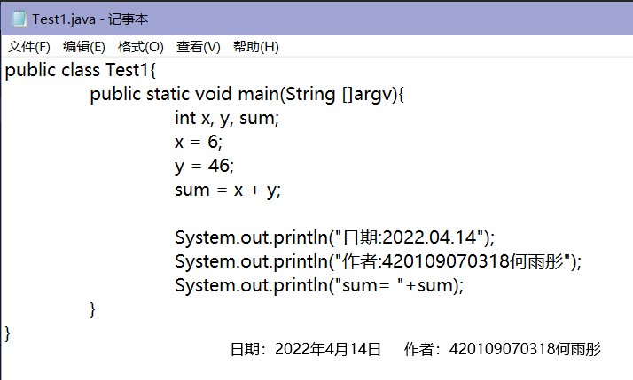
图1-
- 对此程序进行编译，如图1-2所示。
在第一次编译时出现错误，可以看出是编码问题。
在保存时将编码格式由UTF-8改为ANSI后，编译成功。
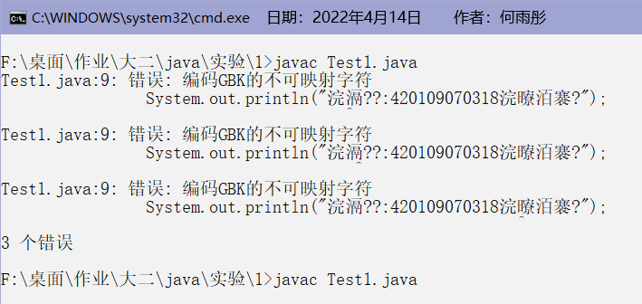
图1-
- 运行此程序并输出结果，如图1-3所示。
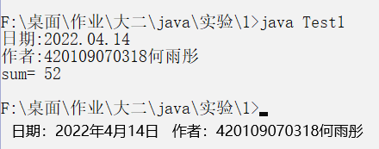
图1-

实验二 面向对象编程基础

一、实验目的
- 了解 Java 的数据类型
- 掌握各种变量的声明方式。
- 理解运算符的优先级。
- 掌握 Java 基本数据类型、运算符与表达式、数组的使用方法。
- 理解 Java 程序语法结构，掌握顺序结构、选择结构和循环结构语法的程序设计方法。
- 通过以上内容，掌握 Java 语言的编程规则。
- 了解Java编程三种控制结构

二、实验要求与任务
- 了解JAVA提供的基本数据类型；
- 了解JAVA基本数据类型的装箱与拆箱。.
- 掌握Java运算符的用法；
- 掌握表达式的使用和各种运算符的优先级控制；
- 了解Java编程三种控制结构
- 了解并掌握增强for循环语句的使用

三、实验内容
- 编写程序求一元二次方程的根。
- 写一个Java Application程序，输出区间[100，999]上的所有水仙花数，要求写出程序的运行结果。
- 编写程序打印九九乘法表。（分别用 while、do-while、for实现）
- 编写程序打印N*N螺旋矩阵；5*5螺旋矩阵如下图所示。
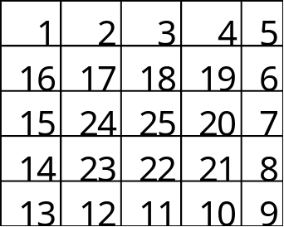
- 使用增强for循环语句遍历数组中的所有元素。

四、实验总结

实验三 类与对象

一、实验目的
- 了解并熟悉JAVA集成开发环境Eclipse JAVA。
- 了解并掌握Java类的继承关系和派生方法。
- 掌握Java类的结构、类的定义、方法和属性的定义以及对象的实现；
- 掌握类及其成员修饰符的使用；
- 掌握构造函数的使用；
- 方法的参数传递和返回值的用法；
- 掌握类变量与实例变量，以及类方法与实例方法的区别。

二、实验要求与任务
- 下载、安装并初步掌握的Eclipse JAVA IDE的使用。
- 正确地定义类、方法和属性
- 学会方法的参数传递和返回值的用法
- 熟练使用类及其成员修饰符
- 使用构造函数创建类的对象，掌握默认构造函数和自定义构造函数的区别；
- 类变量与实例变量，以及类方法与实例方法的使用（静态方法常常为应用程序中的其它类提供一些实用工具所用，在 Java 的类库中大量的静态方法正是出于此目的而定义的。）
- 程序应包括各个被调用方法的执行结果的显示。
- 写出实验报告。要求记录编译和执行 Java 程序当中的系统错误信息提示，并给出解决办法。（附运行界面、源代码）。

三、实验内容
- 构造一个类Point来描述屏幕上的一个点，该类的构成包括点的 x 和 y 两个坐标，以及一些对点进行的操作，包括：取得点的坐标值，对点的坐标进行赋值，显示点的坐标，构造函数有两个参数分别给 x,y 赋值;创建一个Point类的方法getMiddlePointBetweenTwoPoint用来铙取两个点构成线段的中点的坐标，参数为 2 个点对象。编写Java 应用程序主类，在 main 方法中生成该类的对象并对其进行操作。
- 有一个三角形类 Triangle ，成员变量有底边 x 和另一条边 y，和两边的夹角 a（0<a<180），a为静态成员，成员方法有两个：求面积 s（无参数）和修改角度（参数为角度）；构造函数为 Triangle(int xx,int yy,int aa) 参数分别为 x,y,a 赋值。编写Java 应用程序主类，在 main 方法中构造两个对象，求出其面积， 然后使用修改角度的方法，修改两边的夹角， 再求出面积值。

- 定义一个学生类，至少包含姓名、出生年月、性别、身份证号、手机号码，所在学学院，入校时间，家庭地址等属性，以及访问属性的方法；编写Java 应用程序主类，在main方法创建一个高校人员类的对象，设置属性值，然后打印出该对象的各项属性信息。
- 在上题的基础上，重载构造方法，分别用重载的构造方法实例化对象，并对对象的各属性赋值。并完成以下功能的编写：
- 将高校人员对象传入 print ，可以直接打印出高校人员各属性值。
- 比较当前对象和输入参数中的对象的年龄大小，输出比较结果形式：如张三比李四大。
- 比较当前对象和输入参数中的对象是不是同一个人，是的话返回 true，否则 false。
- 编写一个自我介绍的方法，打印输出：“大家好，我是 XXXX 学校的 XXX ！”
- 编写Java 应用程序主类，在该类的 main 方法调用以上方法测试。

四、实验总结

实验四 继承与派生

一、实验目的
1. 了解并掌握Java中类的继承和派生机制。
2. 了解并掌握类继承与派生关系以及在面向对象程序设计中实现及使用方法，理解类的层次结构。
3. 掌握派生类的定义方法和派生类构造函数的定义方法。
4. 掌握基类成员在派生类的访问特性。
5. 掌握虚基类的概念与用法。
6. 掌握派生类构造函数初始化基类成员和对象成员的方法。
7. 掌握赋值兼容原则，掌握派生类的复制构造函数和赋值运算符的定义。

二、实验要求与任务
1. 按要求编写Java代码并进行编译、运行并写出运行结果。

三、实验内容
- 定义一个继承与派生关系的类体系，在派生类中访问基类成员。
先定义一个点类OriginalPoint，包含x,y坐标数据成员，和显示点坐标的方法。
以OriginalPoint为基类派生一个圆类，圆类包含新增的成员半径r及绘制圆（输出圆的坐标及半径）、计算面积、计算周长等成员方法。
定义一个线段Line类，以两个点类对象作数据成员，给出求解线段的长度的成员方法。
以OriginalPoint为基类，定义一个矩形Rectangle类，矩形类包含数据成员长、宽及绘制矩形（输出矩形的坐标及长、宽）求面积及周长等成员方法。
以OriginalPoint为基类，定义一个矩三角形Triangle类，三角形类包含数据成员边sideA、边sideB及这两条边的angle（度数为单位）及绘制三角形（输出三角形的坐标及两条边的长度与夹角）求面积及周长等成员方法。
编程测试所定义的类体系。
- 完成如下父类的子类的设计。
声明student类： 数据属性包含：学号，姓名，英语成绩，数学成绩，java成绩、总成绩；方法包含：构造方法、get方法、set方法、tosring方法、equal方法、compare方法（用于比较两个学生的总成绩，结果是：大于、小于、等于）、sum（计算学生的总成绩）、testscore方法（计算学生的评测成绩，取三门课的平均分数）。
声明studentxw（学习委员）类为student的子类。将该类增加责任属性，并重写其testscore方法（三门课程平均分+3）。
声明studentbz(班长)为student的子类。将该类增加责任属性，并重写其testscore方法（三门课程平均分+1）。
声明测试类，生成若干个学生类、班长类、学委类的对象，并进行测试和输出。

四、实验总结

实验五 接口与多态

一、实验目的
1. 了解并掌握Java的接口和多态。
2. 了解并掌握多态的定义与使用。
3. 了解并掌握接口的定义和使用。
1、 理解接口、塑型、多态的概念并能熟练应用；
2、 熟练掌握接口的定义和使用；
3、 深刻理解构造方法的调用顺序，理解编写时需要注意的问题；
4、 了解并学会使用内部类

二、实验要求与任务
1. 按要求编写一个Java程序。
2. 按要求完善一个Java程序，编译、运行这个程序，并写出运行结果。

三、实验内容
- 设计和实现一个 Soundable 接口 , 该接口具有发声功能 , 同时还能够调节声音大小。 increaseVolume( ); decreaseVolume( ); stopSound( );playSound( )分别代表是增大音量，减少音量，停止，开始播放。 Soundable 接口的这些功能将会由 3 种声音设备来具体实现 , 它们分别是收音机 Radio 、随身昕 Walkman 和手机 Mobilephone 。
设计一个类people，该类中包含有年龄和姓名两个数据属性，和一个收听音响设备的属性，而该收听行为的接口参数为接口soundable类型。最后编写一个测试类，应用main方法进行测试，在程序运行时, 先询问用户想听哪种设备 , 然后程序就会按照该设备的工作方式来发出声音。（所有的行为均可以以简单的输入相应的字符串进行代替）

- 卡车要装载一批货物，货物由电视机、计算机和洗衣机组成，卡车需要计算出整批货物的重量。编写能够满足如下条件的程序：
定义一个接口货物，包含计算货物重量的抽象方法。
分别定义实现上述货物接口的电视机、计算机和洗衣机的类。
定义一个卡车类，在其中定义一个数组成员变量表示其装载的货物，并提供能计算所载整批货物重量的方法。
设计一个测试类TestLorry，对你设计的接口进行测试。

- 针对下面的简单的类图，从面向对象的角度，将Instrument定义成接口，应怎样实现。(选做)
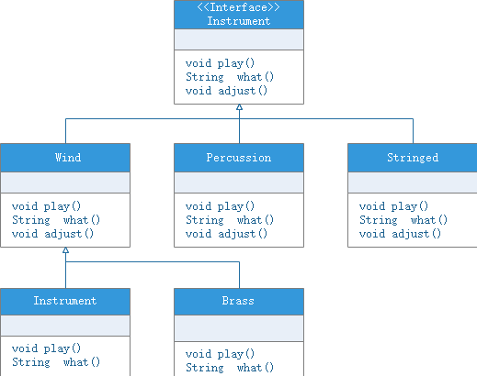
编写能完成如图功能的程序，并再编写一个简单的应用程序进行多态性测试。
说明:Instrument表示乐器、Wind表示管乐器、Percussion敲击乐器、Stringed表示
弦乐器、Woodwind表示木管乐器、Brass表示铜管乐器。
要求：(1)Instrument为接口，Wind为抽象类，其他为普通类。这里测试的目的是:
(2)请编写测试代码，对实现Instrument接口的各个类进行多态测试，具体可参考课本相关例子。所谓多态测试就是向上自动塑型，以及向下动态绑定，而动态绑定的基本规则是实例方法“由下往上”寻找绑定，类方法和类属性成员“由上往下”寻找绑定。

四、实验总结

实验六 群体组织技术

一、实验目的
1. JAVA中的群体组织是一个很重要的内容，本章要求学生掌握java中内置的群体组织数据结构。
2. 了解并掌握对象数组的设计和程序设计思想。
3. 了解并掌握HashTable的使用。

二、实验要求与任务
1. 按要求编写一个Java程序。
2. 按要求完善一个Java程序，编译、运行这个程序，并写出运行结果。

三、实验内容
- 本实验建立在实验三学生类（Student）的基础上进行。使用数组存储一个班的学生信息和考试成绩。学生信息包含学号、姓名、三门课的成绩（英语、数学、java）和总成绩
- 使该类加入串行化协议，即实现Serializable接口。
- 设计班级类Studentclass类。包含：
属性：班级名称、容量、学生、实际人数
方法：构造方法、get方法、set方法、tostring方法。
- 为Sudentclass类增加对于学生进行查找的操作。

- 有一个音像店从事出租电影业务，需要编写一个应用程序进行管理，在办理出租时，能够快速找到客户需要的电影。请使用HashTable设计完成此程序。设计三个类：
- 电影类（包含： 标题、演员列表、类型；方法：构造方法，get方法、get方法、tostring方法等）；
- 电影商店类，在该类中建立三个哈希表（HashTable对象）
- 电影标题索引表：以标题为关键字，以具有此标题的电影对象为值；
- 演员名索引表：以演员的名字为关键字，其值为此演员参与的所有电影（向量存储）
- 电影类型表：以类型名为关键字，其值为属于此类型的所有电影（向量存储）。
方法：tosring方法、构造方法、增加电影方法、删除电影的方法、 输出所有电影标题、查找指定演员所参演电影的标题方法、输出指定类型的电影的方法。
- 编写测试类进行测试

四、实验总结

